Bogotá, 22 de Marzo del 2023

Presidente
DAVID RICADO RACERO MAYORCA
Cámara de Representantes

Secretario
JAIME LUÍS LACOUTURE PEÑALOZA
Secretaría General
Cámara de Representantes

Asunto: Radicación Proyecto de Ley No. _______ del 2023 “Por medio de la cual se crea el fondo de fomento a la formación de posgrado”.

Respetado Señor Presidente y Secretario.
En nuestra condición de Congresistas, nos permitimos radicar ante esta Corporación el presente Proyecto de Ley cuyo objeto es la creación de un fondo cuyo fin será subsidiar la formación posgradual en áreas de importancia estratégica nacional definidas por un comité intersectorial también creado en la presente ley.
En vista de lo anterior, presentamos el presente proyecto a consideración de la Cámara de Representantes, para iniciar el trámite correspondiente y cumplir con las exigencias dictadas por la Ley.
Adjuntamos original y dos (2) copias del documento, así como una copia en el correo electrónico de la entidad.

De las y los Congresistas,

DUVALIER SÁNCHEZ ARANGO
Representante a la Cámara por el Valle del Cauca
Alianza Verde
PROYECTO DE LEY ORDINARIA No. ________ DE 2023 CÁMARA

“Por medio de la cual se crea el fondo para el fomento de la formación de posgrado”
EL CONGRESO DE LA REPÚBLICA DE COLOMBIA
DECRETA

Artículo 1. Objetivo. El objetivo de la presente ley es promover, facilitar e incrementar el acceso de los ciudadanos colombianos a los programas de posgrado a nivel nacional mediante la creación del fondo de fomento a la formación de posgrado.

Artículo 2. Definiciones.

- CNA: Consejo Nacional de Acreditación es una entidad de carácter pública adscrita al Sistema Nacional de Acreditación del Ministerio de Educación de Colombia, creado por la Ley 30 del 28 de diciembre de 1992.

- SNA: El Sistema Nacional de Acreditación, SNA, es el conjunto de políticas, estrategias, procesos y organismos cuyo objetivo fundamental es garantizar a la sociedad que las instituciones de educación superior que hacen parte del sistema cumplen con los más altos requisitos de calidad y que realizan sus propósitos y objetivos. (Artículo 53 de la Ley 30 de 1992).

- Posgrado: se entiende por posgrado el nivel educativo que comprende las especializaciones, incluidas las especialidades médicas, las maestrías y los doctorados. Programas académicos de último nivel de la educación formal superior que contribuyen a fortalecer las bases para la generación, transferencia, apropiación y aplicación del conocimiento, así como a mantener vigentes el conocimiento disciplinario y profesional impartido en los programas de pregrado.

- Programas de especialización: Estos programas tienen como propósito la profundización en los saberes propios de un área de la ocupación, disciplina o profesión de que se trate, orientado a una mayor cualificación para el desempeño profesional y laboral. Las instituciones podrán ofrecer programas de especialización técnica profesional, tecnológica o profesional universitaria, de acuerdo con su carácter académico (CNA).

- Especialidades médico-quirúrgicas Son los programas que permiten al médico la profundización en un área del conocimiento específico de la medicina y la adquisición de los conocimientos, desarrollo de actitudes, habilidades y destrezas avanzadas para la atención de pacientes en las diferentes etapas de su ciclo vital, con patologías de los diversos sistemas orgánicos que requieren atención especializada. Para este nivel de formación se requieren procesos de enseñanza-aprendizaje teóricos y prácticos. Lo práctico incluye el cumplimiento del tiempo de servicio en los escenarios de prácticas asistenciales y la intervención en un número de casos adecuado para asegurar el logro de los resultados de aprendizaje buscados por el programa.

El estudiante deberá tener el acompañamiento y seguimiento requerido. De conformidad con el artículo 247 de la Ley 100 de 1993, estos programas tendrán un tratamiento equivalente a los programas de maestría (CNA).

- Programas de doctorado: Un programa de doctorado tiene como propósito la formación de investigadores con capacidad de realizar y orientar en forma autónoma procesos académicos e investigativos en un área específica del conocimiento y desarrollar, afianzar o profundizar conocimientos, actitudes y habilidades propias de este nivel de formación. Los resultados de las investigaciones de los estudiantes en este nivel de formación deben contribuir al avance del conocimiento, de acuerdo con lo contemplado en el Sistema Nacional de Ciencia y Tecnología o el que haga sus veces (CNA).

- Programas de Maestría: Los programas de maestría tienen como propósito ampliar y desarrollar los conocimientos, actitudes y habilidades para la solución de problemas disciplinares, interdisciplinarios o profesionales y/o dotar a la persona de los instrumentos básicos que la habilitan como investigador.

Para cumplir con dicho propósito, según la normatividad vigente, los programas de maestría podrán ser de profundización o investigación. La maestría de profundización será aquella que propenda por el desarrollo avanzado de conocimientos, actitudes y habilidades que permitan la solución de problemas o el análisis de situaciones particulares de carácter disciplinar, interdisciplinario o profesional, por medio de la asimilación o apropiación de saberes, metodologías y, según el caso, desarrollos científicos, tecnológicos, artísticos o culturales. Para optar al título del programa de maestría en profundización, el estudiante podrá cumplir con lo establecido por la institución como opción de grado, mediante un trabajo de investigación que podrá ser en forma de estudio de caso, la solución de un problema concreto o el análisis de una situación particular, o aquello que la institución defina como suficiente para la obtención del título.

La maestría de investigación será aquella que procure por el desarrollo de conocimientos, actitudes y habilidades científicas y una formación avanzada en investigación, innovación o creación que genere nuevos conocimientos, procesos y productos tecnológicos u obras o interpretaciones artísticas de interés cultural, según el caso. El trabajo de investigación resultado del proceso formativo debe evidenciar las competencias científicas, disciplinares o creativas propias del investigador, del creador o del intérprete artístico, de acuerdo con lo contemplado en el Sistema Nacional de Ciencia y Tecnología o el que haga sus veces. (CNA).

- Núcleo básico del conocimiento: División o clasificación de un área del conocimiento en sus campos, disciplinas o profesiones esenciales. En la actualidad existen 55 núcleos básicos del conocimiento.

Artículo 3. Ámbito de aplicación. El ámbito de aplicación de la presente ley es nacional y abarca las universidades públicas del sistema universitario estatal.

Artículo 4. Fondo de fomento a la formación de posgrado (3FP). Créese el fondo de fomento a la formación de posgrado (fondo cuenta sin personería jurídica) que será administrado por el Ministerio de Educación Nacional y el Ministerio de Ciencias y recibirá recursos de las siguientes fuentes:

- Fondos del presupuesto general de la nación.
- Donaciones y aportes del sector privado y empresarial.
- Aportes de cooperación internacional.

Parágrafo 1. El Ministerio de Educación Nacional y el Ministerio de Ciencias definirán las proporciones en las que se distribuirán los recursos del fondo entre los programas de especialización, especializaciones médico-quirúrgicas, maestrías y doctorados, así como su asignación regional para velar por una distribución equitativa y eficiente.

Artículo 5. Comité intersectorial de posgrados. Créese el comité intersectorial de posgrados cuyo propósito consiste en estudiar dinámicas y tendencias en formación posgradual con el fin de definir las áreas y núcleos básicos del conocimiento a ser financiados con recursos del fondo de fomento a la formación posgradual y que estará conformado inicialmente, pero no exclusivamente, por:

- 3 representantes del sistema de universidades estatales.

- 1 representante de cada gremio estratégico.

- Ministros o viceministros de cada ministerio.

- 2 representantes de los estudiantes de las universidades públicas.

- Invitados especiales (no permanentes) por trayectoria destacada (ex directivos de COLCIENCIAS -MinCiencias-, investigadores categorizado por MinCiencias, etc).

Parágrafo 1. La función principal de este comité será establecer, en coherencia con la autonomía universitaria, la lista de núcleos básicos del conocimiento priorizados que recibirán los recursos del fondo según las prioridades formativas identificadas. Este proceso de priorización atenderá a las necesidades del mercado laboral, las tendencias internacionales, las necesidades de sectores estratégicos para la economía nacional, como la agricultura y la industrialización, la pertinencia con el contexto económico, de conflictos sociales y de Sostenibilidad ambiental, entre otros criterios. Las prioridades serán revisadas y actualizadas en la periodicidad que defina el comité.

Parágrafo 2. El Ministerio de Educación Nacional será la secretaría técnica del comité, que funcionará ad honorem, y reglamentará la conformación de éste, los gremios estratégicos que serán convocados, definirá los criterios técnicos para la selección de núcleos básicos del conocimiento priorizados, fechas y frecuencia de sesiones de actualización del listado de núcleos priorizados, así como el funcionamiento y reglamento del comité.

Adicionalmente, este comité definirá las condiciones de calidad que deben cumplir los programas dentro de los núcleos priorizados para poder recibir los recursos del fondo, acorde con la normatividad establecida desde el sistema nacional de acreditación (SNA).

Artículo 6. Funcionamiento. El funcionamiento del fondo parte de la cantidad de recursos disponibles en cada vigencia. Una vez el comité sepa la cantidad de recursos disponibles y según las reglas de asignación definidas se repartirán los fondos entre las universidades que a la fecha cuenten con la oferta de los programas que resulten de la priorización de núcleos del conocimiento bajo las condiciones mencionadas en el parágrafo 2 del artículo 5 de la presente ley.
Las universidades que califiquen para recibir estos fondos serán notificadas y suscribirán un acuerdo con el fondo para becar estudiantes en los respectivos programas.

Artículo 7. Destinación. Los recursos girados por el fondo a las instituciones a las que hace referencia el artículo 3 tienen como objetivo subsidiar al menos el 60% de los costos de la matrícula del respectivo programa a por lo menos un estudiante adicional. La destinación de este fondo es exclusiva para matrícula y en ninguna circunstancia será utilizada para otro fin.

Parágrafo 1. Las instituciones beneficiarias de los fondos tienen libertad en sus reglas de asignación y admisión de estudiantes a los programas de posgrado, pero deben atender como mínimo los siguientes principios:

- En caso de empate, priorizar a los profesionales que busquen su primer posgrado o que no hayan recibido antes este beneficio.

- Velar por asegurar un proceso transparente y meritocrático de admisión académica que en cualquier momento podrá ser auditado por la administración del fondo en cabeza del MEN y el MinCiencias.

- Priorizar estudiantes provenientes de comunidades que gozan de especial protección constitucional.

- Establecer condiciones de éxito y permanencia del beneficiario.

Parágrafo 2. En el caso de las especialidades médico-quirúrgicas, las facultades que reciban recursos del fondo deberán abrir cupos nuevos por cada estudiante que los fondos permitan becar. En ningún caso se podrá becar estudiantes sin abrir cupos nuevos. Se tomará como referencia el máximo de la cantidad de cupos abiertos por la respectiva facultad en las últimas 3 cohortes del respectivo programa.

Artículo 8. Asignación. En ejercicio de su autonomía universitaria, las IES que reciban recursos del fondo de fomento seguirán aplicando los criterios técnicos de admisión a sus respectivos programas de posgrado. Lo anterior en armonía con las medidas de inclusión a población afrocolombiana, comunidades étnicas y de especial protección constitucional.
Artículo 9. Vigencia y Derogatoria. La presente ley rige a partir de su promulgación.

De los y las congresistas,

DUVALIER SÁNCHEZ ARANGO
Representante a la Cámara por el Valle del Cauca
Alianza Verde

EXPOSICIÓN DE MOTIVOS
PROYECTO DE LEY ORDINARIA No. ________ DE 2023 CÁMARA

“Por medio de la cual se crea el fondo para el fomento de la formación de posgrado”

- Objetivo

El presente proyecto de ley tiene como objetivo la creación de un fondo que permita promover el acceso a programas de posgrado a nivel nacional en la red de universidades públicas para favorecer la especialización, la productividad y una mayor oferta de profesionales con conocimientos especializados en el país.

Mediante el presente proyecto de ley se busca que más colombianos y colombianas accedan a la educación de posgrado a menores precios de tal forma que pueda aumentar la oferta de profesionales especializados en diversas áreas del conocimiento y que esto contribuya a aumentar una base de profesiones de interés para el país, así como favorecer la situación personal de muchos colombianos y sus familias.

- Justificación

A diferencia de los programas de pregrado, los posgrados buscan formar a los profesionales en temas especializados de su área de formación de base, por tanto, ofrecen la posibilidad de desarrollar un grado avanzado de dominio y maestría de un cierto saber. Lo anterior redunda en mayores niveles de productividad y calidad en el ejercicio de las profesiones, en mayores ingresos para los profesionales y en una mayor especialización a nivel social.

Un posgrado es un estudio complementario a la formación de pregrado. Este puede ser diplomado, especialización, maestría o doctorado [1]. Los posgrados son un mecanismo de profundización en un tema y además una forma de destacar en el mercado laboral. La consecuencia social de los posgrados es la diversificación de los profesionales y el propio mercado laboral, por lo cual juegan un papel importante en la sociedad. Por otra parte, algunos estudios han mostrado los beneficios a nivel individual, como por ejemplo un incremento promedio en los ingresos salariales de 75% con respecto a quienes tienen solamente un título de pregrado [3]. Favorecer la creación y pertinencia de los posgrados, en especial en ciertas áreas críticas como la medicina, las matemáticas y la ingeniería, complementa los procesos de sofisticación del mercado laboral, ayuda a incrementar la productividad, entre otros beneficios.

En Colombia, solo entre el 2017 y el 2019 se graduaron 314.934 estudiantes en las diferentes modalidades de posgrado (especialización, maestría, doctorado) [1]. En Colombia los posgrados tienen dos modalidades, siendo estas profundización o investigación. Los datos muestran que los profesionales prefieren los programas de especialización porque son cortos, más económicos y por su enfoque aplicado al mundo laboral. A mayo de 2021, el sistema educativo colombiano contaba con 14.310 programas de educación superior vigentes, de los cuales 4.219 pertenecen al nivel de formación de especialización (especializaciones técnico-profesionales, tecnológicas, universitarias y médico quirúrgicas) [1]. Hay un dominio de los programas de especialización sobre los programas de maestría y doctorado por las razones anteriormente mencionadas. Si bien esto no es necesariamente un problema, es bien sabido que los programas con enfoque investigativo son de importancia para la creación de conocimiento que a futuro podría incorporarse en el proceso económico y mejorar la productividad, por lo tanto, estos programas también requieren promoción social.

Análisis de Graduados

Entre el 2001 y el 2017 el número de graduados de pregrados creció notablemente [5] mientras que el número de graduados de posgrado, aunque también tuvo un crecimiento, no siguió la misma dinámica que el pregrado; de hecho, se puede observar una divergencia a partir del año 2010 cuando la diferencia entre graduados de pregrado y posgrado se acentúa. Es decir, que para 2017 por cada 10 graduados de pregrado se graduaban aproximadamente 4 de posgrado. Este resultado puede deberse a múltiples razones, como lo serían la financiación y el desempeño académico de los estudiantes, entre otras, por ejemplo:

- Alto costo en las matrículas.
- Baja calidad académica.
- Solamente existen en las grandes ciudades y no en las regiones.
- Baja remuneración en el mercado laboral.
- No se ofrecen mayores alternativas de crédito.
- Los programas ofrecidos no son los que se necesitan o buscan los estudiantes.

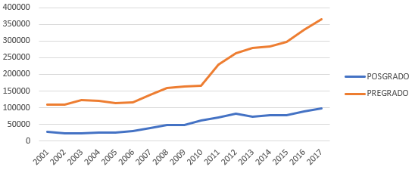
Gráfica 1. Graduados pregrado y posgrado 2001-2017. Fuente: MinEducación.

Este hecho notable del crecimiento de la educación superior en nivel de pregrado responde a los esfuerzos de los gobiernos recientes por aumentar la cobertura de los estudios universitarios, pero también muestra que los estudios de posgrado han seguido principalmente una lógica de mercado, especialmente en las especializaciones. Ya desde la década pasada algunas investigaciones mostraban los beneficios privados de obtener estudios de posgrado, razón que podría justificar por qué se mantiene esta lógica, es decir, que el profesional pague por su cuenta una formación que a la larga tendrá altos rendimientos financieros. Como se observa en las dos gráficas a continuación (gráficas 2 y 3), tanto la vinculación laboral como el salario medio se incrementan al realizar un posgrado en relación a no hacerlo [4].

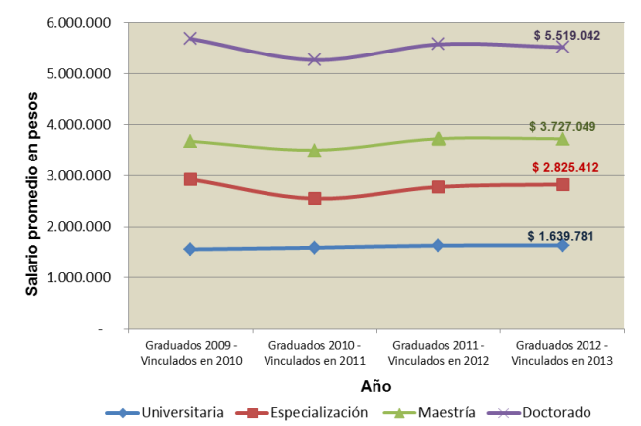
Gráfica 2. Salario promedio según nivel de estudio (recién graduados). Fuente: MinEducación.

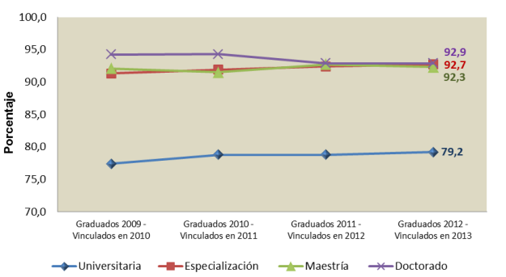
Gráfica 3. Tasa de vinculación laboral por nivel de estudio (recién graduados). Fuente: mineducación.

Si bien, no hay duda de los beneficios de los posgrados, incluso en el mercado laboral colombiano poco sofisticado y con alta informalidad, el problema se evidencia en su poca difusión y acceso. Justamente por la baja diversidad y profesionalización de la Población Económicamente Activa (PEA), una reforma que impulse el acceso a la educación superior y a los posgrados se justifica plenamente. Diversos procesos de industrialización, requirieron contar con una masa laboral calificada y altamente entrenada para sofisticar la economía, como lo fue el ejemplo de Corea del Sur [8].

En relación con lo anterior, entre 2000 y 2015 la informalidad laboral se ha ubicado entre 48.5 y 51.3% [9], es decir, a lo largo de más de una década aproximadamente la mitad de la población trabajadora se ha encontrado en situación de informalidad. Si bien aumentar el acceso a la educación superior y los posgrados no resuelve este problema directamente, la profesionalización y especialización de la masa laboral prepara el terreno para sacar mejor provecho si se implementan políticas complementarias de mercado laboral y sectoriales.

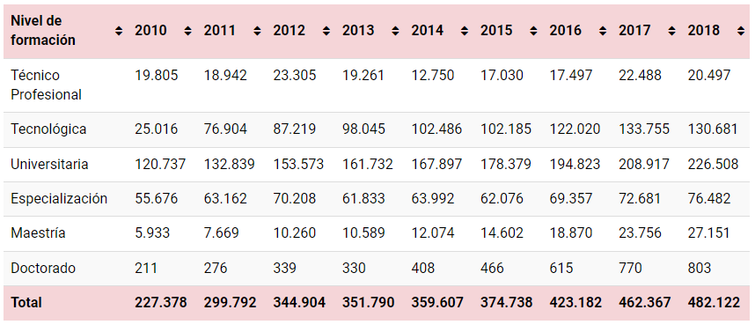
Tabla 1. Graduados por nivel de formación. 2010-2018.

Como se ha mencionado previamente, la formación de especialización domina en las formaciones posgraduales. A lo largo del periodo referenciado en la tabla 1, el crecimiento promedio de la Población Económicamente Activa (PEA) fue de 1.89% y el crecimiento medio de los graduados en posgrado del 7% (elaboración propia con datos del banco mundial, DANE y el ministerio de educación). Pese a la evolución favorable de los posgrados, existen buenas razones para considerar que el número de profesionales con posgrado es escaso en términos relativos y que la adecuación de los programas es insuficiente. En general, sólo el 3,1% de los colombianos tienen posgrado y, además, según el Ministerio de Educación, en los últimos 45 años, únicamente el 18% de los profesionales consiguieron cursar un programa de posgrado [12].

Distribución regional, por sexo y temática

Según la gráfica 4 y 5, a continuación, Bogotá, Antioquia, Valle y Bolívar son los departamentos con mayor oferta de instituciones (capacidad instalada). Por otra parte, los departamentos con menor oferta están centrados principalmente en la zona oriental de Colombia. Por lo anterior, es urgente una política de cierre de brechas entre regiones.

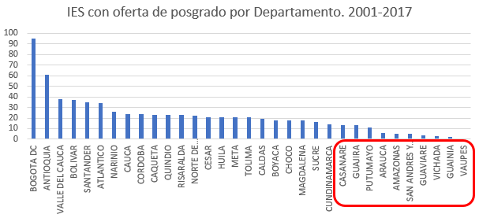
Gráfica 4. IES con oferta de posgrado por departamento. 2001-2017.

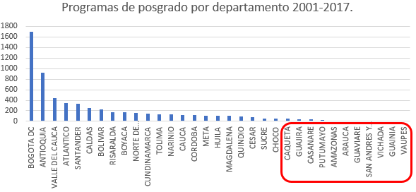
Gráfica 5. Programas por departamento 2001-2017.

Bogotá concentra una importante cantidad de graduados de programas de posgrado y esto no sorprende por su mayor oferta de instituciones y programas (gráfico 6). Algunas regiones con menos graduados de posgrado presentan al mismo tiempo una débil oferta y un PIB per cápita por debajo del promedio nacional, como es el caso de chocó, Vichada y Vaupés. Lo anterior implicaría promover programas para ampliar la oferta y su adecuación en las zonas rezagadas. Lo anterior es de suma importancia, pues como se ha mostrado, el acceso a una formación avanzada o de posgrado está asociada con un notable incremento promedio en los ingresos.

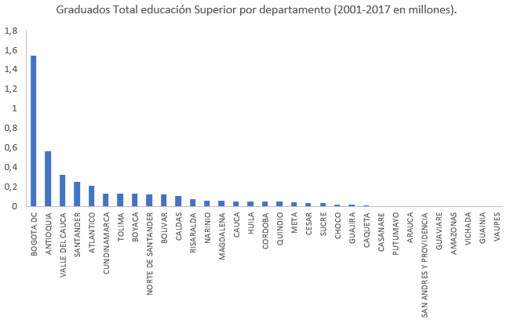
Gráfica 6. Graduados de posgrado por departamento. 2001-2017. Fuente: MinEducación.

En lo que respecta al sexo de los graduados (tabla 2), se puede observar que para 2015 en las especializaciones las mujeres representaban la mayoría de los graduados (60.2%). Para el final de la década esta composición cambió y se emparejó un poco en favor de los hombres. A su vez en maestrías durante toda la década la relación ha sido pareja entre hombres y mujeres. Es decir, actualmente el acceso a los posgrados a nivel de especialización y maestría es relativamente igual entre sexos.

Para el caso de los doctorados la situación es algo diferente, si bien se observa una mejora ligera a lo largo de la década, las mujeres siguen teniendo una menor participación en este nivel posgradual. Esto hace necesaria definir también políticas con enfoque según los problemas de cada nivel de formación.

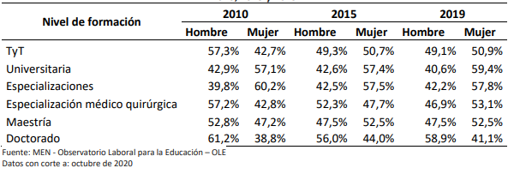
Tabla 2. Distribución de graduados 2010-2019 por sexo. Fuente: MEN y OLE.
En lo respectivo a la demanda y oferta de programas, en general, los profesionales se gradúan de carreras centradas en el núcleo de administración y economía y ciencias sociales, las carreras que podrían considerarse STEM (ciencia, tecnología, ingeniería y matemáticas) ocupan un lugar secundario en la oferta de posgrados y también en la demanda de éstas por parte de los estudiantes.

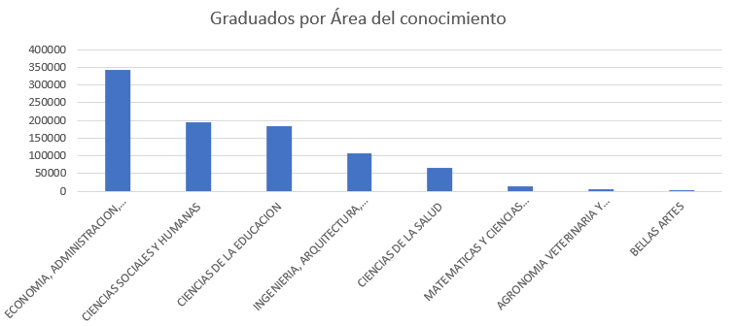
Gráfico 7. Graduados por área de conocimiento, 2001-2017. Fuente: Elaboración propia con datos del MEN.

Los programas son de baja calidad, pues no todos cuentan con la acreditación de alta calidad necesaria para garantizar que los programas estén a la altura de los desafíos modernos. En el 2016, de las 283 IES existentes en el país tan solo 39 (13.7%) contaba con acreditación de alta calidad [13].

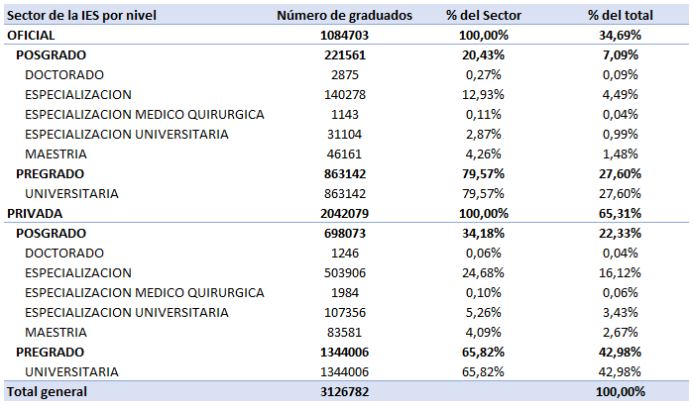
Tabla 3. Graduados posgrado según sector de la IES. Fuente: Elaboración propia con datos del MEN.
La tabla 3 muestra que los profesionales que se graduaron entre 2001 y 2017 de posgrado en instituciones privadas son algo más del triple de los que se gradúan en IES públicas (22.33% vs 7,09%). Las IES públicas tienen un mayor porcentaje de graduados en pregrado (79.5% vs 65.8%) y las privadas lo propio para posgrados, especialmente en especializaciones (24.6% vs 12.9%).

Costos

Según la ley 30 de 1992, las universidades pueden cobrar los precios que correspondan con los costos en que incurrieron para ofrecer el programa de posgrado [7]. Es decir, en el ámbito del posgrado tendremos precios sustancialmente superiores al pregrado. La deserción en posgrados es cercana al 35% concentrándose principalmente en las maestrías. Para el caso de las maestrías se han estudiado diversas causas, la principal entre ellas sigue siendo la financiación y secundariamente el desempeño académico [12]. Según una investigación realizada por el Diario la República en programas de posgrado para las principales universidades en Bogotá, las especializaciones oscilan en un rango de entre 22 millones y 30 millones, siendo las médicas las más costosas. Las maestrías y doctorados en general tienen un precio de 35 millones las primeras y 60 las segundas por su duración y variando según sea necesario conseguir materiales de apoyo para su realización.

Tipo | Núcleo Temático | Costo Promedio
Especialización | Economía | 22M
 | Derecho | 23M
 | Administración | 25M
 | Ingeniería | 22M
 | Medicina | 30M
Maestría | Global | 35M
Doctorado | Global | 60M
Tabla 4. costos promedio posgrados, Bogotá. Fuente: Diario la republica [6], [11].
Por otro lado, según los datos del Ministerio de Educación Nacional sobre los costos de la matrícula semestral de los programas de posgrado se presenta el siguiente resumen:

Tipo posgrado | Área/Región | Valores Matrícula | Costo
Médico-quirúrgico | Bogotá | Mínimo | $ 3.891.000
 |  | Promedio | $ 20.614.000
 |  | Máximo | $ 27.149.385
 | Fuera de Bogotá | Mínimo | $ 5.151.000
 |  | Promedio | $ 20.572.645
 |  | Máximo | $ 65.000.000
Especialización Universitaria | Bogotá | Mínimo | $ 1.245.000
 |  | Promedio | $ 9.229.000
 |  | Máximo | $ 27.664.000
 | Fuera de Bogotá | Mínimo | $ 660.000
 |  | Promedio | $ 8.397.000
 |  | Máximo | $ 22.431.000
Maestría | Bogotá | Mínimo | $ 3.821.000
 |  | Promedio | $ 11.995.000
 |  | Máximo | $ 48.948.000
 | Fuera de Bogotá | Mínimo | $ 660.000
 |  | Promedio | $ 9.899.000
 |  | Máximo | $ 49.974.000
Doctorado | Bogotá | Mínimo | $ 9.786.000
 |  | Promedio | $ 14.901.000
 |  | Máximo | $ 38.333.000
 | Fuera de Bogotá | Mínimo | $ 1.236.000
 |  | Promedio | $ 13.515.000
 |  | Máximo | $ 22.270.000
Tabla 5. Costo de matrícula programas selectos - Universidades privadas. Fuente: MEN.

Tipo posgrado | Área | Valores Matrícula (semestral y/o anual) | Costo
Médico-quirúrgico | Bogotá | Mínimo | $ 3.891.000
 |  | Promedio | $ 23.000.000
 |  | Máximo | $ 32.768.000
 | Fuera de Bogotá | Mínimo | $ 2.280.000
 |  | Promedio | $ 10.954.000
 |  | Máximo | $ 42.792.000
Especialización Universitaria | Bogotá | Mínimo | $ 537.000
 |  | Promedio | $ 6.689.000
 |  | Máximo | $ 13.980.000
 | Fuera de Bogotá | Mínimo | $ 1.500.000
 |  | Promedio | $ 6.882.000
 |  | Máximo | $ 18.000.000
Maestría | Bogotá | Mínimo | $ 2.300.000
 |  | Promedio | $ 7.827.000
 |  | Máximo | $ 14.539.200
 | Fuera de Bogotá | Mínimo | $ 474.600
 |  | Promedio | $ 6.904.000
 |  | Máximo | $ 16.240.000
Doctorado | Bogotá | Mínimo | $ 8.531.000
 |  | Promedio | $ 9.421.000
 |  | Máximo | $ 13.346.000
 | Fuera de Bogotá | Mínimo | $ 1.735.000
 |  | Promedio | $ 8.035.000
 |  | Máximo | $ 23.000.000
Tabla 6. Costo de matrícula programas selectos - Universidades oficiales. Fuente: MEN.

Se puede destacar, de manera resumida y agregada, que los posgrados en la categoría médico-quirúrgicos tienen valores promedios de entre 20 y 23 millones (dentro y fuera de Bogotá y en IES oficiales y privadas), para el caso de las especializaciones el rango va de 6 a 9 millones, para las maestrías el rango abarca de 7 a 12 millones y los doctorados de 8 a 15 millones.

Programas de referencia en fomento de acceso al posgrado en Colombia

Se presenta a continuación un listado de referencia de programas que otorgan becas para estudios superiores y de posgrado:

Nombre de la Beca | Descripción | Beneficiados | Financiamiento | Qué cubren
Portafolio de Becas Fulbright Colombia:  https://www.eluniversal.com.co/educacion/estas-son-las-becas-para-estudiar-sin-costo-en-universidades-de-estados-unidos-FL7915632 | La convocatoria aplica para colombianos que quieran realizar estudios de maestría y doctorado en uno de los programas ofrecidos por universidades de Estados Unidos | Todos los profesionales de todas las regiones del país. En especial personas que sean los primeros profesionales de su familia, indígenas, afrodescendientes, palenquero, raizal y rom | Cofinanciadas por el Departamento de Estado de los Estados Unidos  - Dpto de Agricultura.  - Embajada en Colombia  Gobierno de Colombia  - Min Ciencias  - Min Educación  Fundación Saldarriaga Concha | Las becas cubren gastos académicos (exención de matrícula y/o costos universitarios), sostenimiento, tiquetes aéreos internacionales de ida y regreso, seminario de orientación, programa pre-académico, programa básico de coberturas limitadas para accidentes y enfermedades (ASPE), costo y trámite de Visa
Becas-Crédito Colfuturo:  https://www.colfuturo.org/colfuturo/sobre-colfuturo  https://www.colfuturo.org/sites/default/files/inline-files/2020%20junio%20Reglamento%20PCB2020.pdf | Apoyo a los interesados en realizar sus estudios de posgrado fuera del país.  Los estudiantes seleccionados reciben financiación total o parcial, y el apoyo del Programa Crédito Beca durante sus estudios.  Se cubren términos de maestría y doctorado. Especialización únicamente en salud.  Monto máximo: US. 50 mil dólares | Se selecciona teniendo en cuenta el desempeño en el pregrado y búsqueda de excelencia académica | - Min Ciencias  - Icetex  - Otras empresas | Incluye  - Pasajes  - Instalación  - Matricula  - Seguros  - Sostenimiento  - Materiales de estudio
Becas Fundación Carolina:  https://becascolombia.co/becas-fundacion-carolina/  https://www.infobae.com/america/colombia/2023/01/05/estudios-en-el-exterior-estas-son-algunas-becas-que-a-las-que-los-colombianos-pueden-aplicar/ | Se trata de un conjunto de becas que te permitirán cursar tus estudios profesionales de doctorados o postgrados en las mejores universidades de España. | Becas para Colombia  - Becas de Posgrado: Dirigidas a graduados con capacidad académica o profesional avalada por un currículum sobresaliente  - Becas de doctorado y estancias cortas postdoctorales | Fundación Carolina | El año pasado se ofertaron 594 ayudas  236 becas de postgrado  90 becas de doctorado y estancias cortas postdoctorales  27 becas de movilidad de profesores  121 becas de estudios institucionales  120 renovaciones de becas de doctorado.
Becas de la OEA para estudios universitarios en Posgrados:  https://becascolombia.co/becas-oea/  https://www.gestionandote.org/becas-oea-para-cursos-y-posgrados-en-diferentes-areas/  http://www.oas.org/es/becas/ManualdeProcedimientos.pdf | Son las becas  que se otorgan a las personas que reúnan los requisitos establecidos  que ya tengan un título universitario y estén habilitadas para cursar  estudios superiores (estudios de postgrado o investigaciones) en una  universidad o institución superior en un Estado Miembro | A todos aquellos estudiantes de los estados miembros de la organización. | Fondos propios de la OEA a través de la secretaría general y la Comisión de selección de becas para estudios académicos y técnicos.  Se selecciona un país “patrocinador” quien ofrece la financiación de las becas  Todas las becas están sujetas a la disponibilidad presupuestal de la OEA | El Programa de Becas Académicas puede incluir costos hasta por un monto máximo de USD 30,000 (dólares estadounidenses)  Por su parte el Programa de Becas de Desarrollo Profesional (PBDP) cubre tiquetes aéreos cuando el curso es presencial o mixto, si el curso es virtual cubre el 50% de la matrícula.
Becas Erasmus Mundus  https://becascolombia.co/becas-erasmus/  https://erasmus-plus.ec.europa.eu/es/opportunities/opportunities-for-individuals/students/studying-abroad | Las becas Erasmus son un conjunto de planes de financiación estudiantil creados por la Comisión Europea, los cuales tienen el propósito de beneficiar a todos aquellos estudiantes de los niveles de educación superior de maestría o doctorado, que tengan interés en estudiar en Europa.  Oficialmente llamadas Becas Erasmus Mundus, estos programas ofrecen becas en las áreas de agricultura, arquitectura, urbanismo y planeación regional, negocios y ciencias administrativas, educación, ingeniería, ciencias médicas, ciencias sociales, artes, entre otras. | Para estudiar en el extranjero con Erasmus+ debes estar matriculado en una institución de educación superior y en estudios conducentes a un título reconocido o a una cualificación de nivel terciario  El periodo de estudio en el extranjero debe ser pertinente a efectos del título y de las necesidades de desarrollo personal y formar parte del plan de estudios que estás cursando.  Las instituciones de origen y de destino deben tener un acuerdo interinstitucional entre ellas. | Las becas Erasmus Mundus son financiadas por la Unión Europea. Se otorgan un total de 2,5000 becas cada año. | La beca puede variar según las diferencias del coste de la vida entre los países de origen y de destino, el número de estudiantes que la soliciten, la distancia entre los países y la disponibilidad de otras subvenciones.
Becas Ser  https://colombia.unir.net/actualidad-unir/becas-maestrias-colombia/  https://web.icetex.gov.co/es/-/el-icetex-lanzo-este-miercoles-el-modelo-becas-ser-que-fortalecera-la-educacion-superior-regional-y-el-sector-productivo | A través del programa Becas SER (Sector Empresarial Regional), el cual fortalecerá la inversión social de las empresas, realizada a través de las donaciones para que más jóvenes en las regiones accedan a su formación superior y posteriormente se conviertan en profesionales calificados que accederán a la oferta laboral empresarial. | La financiación de la educación superior que fomenta el acceso a esta formación en jóvenes de estratos 1, 2 y 3 que buscan incentivar su permanencia | Es una estrategia conjunta entre el Ministerio de Educación Nacional, las Instituciones de Educación Superior, La Dirección de Aduanas e Impuestos Nacionales - DIAN y el Consejo Nacional de Beneficios Tributarios.  Mediante la aprobación de Programas de Becas para que potenciales donantes apoyen con recursos económicos a beneficiarios admitidos o matriculados en una Institución de Educación superior y a través de este proceso puedan acceder a los beneficios tributarios ya establecidos. | Matrícula: La financiación podrá ser total o parcial.  Sostenimiento: El monto a financiar podrá variar en función de las características propias del programa de becas.. Este rubro se establecerá en términos de Salarios Mínimos Mensuales Legales Vigentes

- Antecedentes del proyecto (trámite)

Este proyecto se presentará al congreso por primera vez, por lo tanto, no cuenta con antecedentes en su trámite legislativo. Por otra parte, en la actualidad se encuentra en trámite un proyecto de ley que versa sobre aspectos similares al presente proyecto y se trata del proyecto 347/2023C “Por medio del cual se garantizan recursos para el acceso y la permanencia en las universidades públicas del país” cuyo objeto de acción recae sobre los programas de PREGRADO.

- Identificación de la problemática.

El problema de los posgrados en el país tiene varios componentes. Entre ellos los siguientes:

- Altos precios tanto en la red de universidades públicas como privadas.

- Altos precios tanto en Bogotá como fuera de Bogotá.

- Oferta de programas con baja adecuación a las necesidades productivas.

- Regiones con débil oferta de programas de posgrado y concentración de programas e infraestructura en las regiones más ricas del país.

Si bien, el proyecto no resuelve todas estas dimensiones, las puede mitigar de varias maneras:

Si existe un fondo de posgrados que permita acceder a formaciones subsidiando la matrícula de los estudiantes admitidos en tales programas muchos estudiantes de regiones y de Bogotá podrán experimentar precios asequibles independiente de su ubicación. Además, si las universidades extienden o fortalecen sus programas según las necesidades identificadas por un comité que priorice núcleos temáticos, podría aumentar la oferta de programas con una adecuación y vocación productiva complementando la oferta existente que usualmente responde a dinámicas del mercado de posgrados.

Por su parte, y en línea con la anterior idea, las universidades de las regiones con mayor rezago también podrían ver incentivos para abrir y certificar nuevos programas en las áreas que se prioricen.

- Antecedentes legales

Algunos antecedentes normativos en la materia que se pretende legislar en la presente ley son:

- Ley 30 de 1992: Las universidades pueden establecer libremente el precio del posgrado según los costos en que incurran para constituir el programa.

- Decreto 1001 de 2006: Establece formalmente la definición de un posgrado y las condiciones para obtener el registro de calidad.

- Decreto 1330 de 2019: En la sección 6, establece lineamientos para los programas de posgrados, definiciones y registro de calidad.

- Proyecto de Ley 1678 de 2013: buscaba garantizar acceso a los posgrados al 0.1% de los mejores estudiantes de pregrado.

- Ley 2142 de 2021: abre la posibilidad para que los centros de investigación reconocidos por MinCiencias se acrediten para ofrecer programas de posgrado.

- Ley 1438 de 2011: Los programas de formación en el área de la salud serán aprobados considerando criterios de calidad y pertinencia de los mismos y la evaluación de la relación docencia-servicio y de los escenarios de práctica, según los estándares y procedimientos que definan los Ministerios de Salud y de Educación Nacional, los cuales harán parte integral del Sistema de Aseguramiento de la Calidad de la Educación Superior.

- Alcance

El alcance de la presente ley es nacional e involucra a los Ministerios de Educación Nacional Y de Ciencias como administradores del fondo y a las universidades del SUE como operadores o prestadores del servicio y el derecho educativo sobre el cual se legisla en la presente ley.

- Potencial Conflicto de Interés.
Según lo dispuesto en el artículo 3 de la Ley 2003 de 2019, que modificó el artículo 291 de la Ley 5 de 1992,
“El autor del proyecto y el ponente presentarán en el cuerpo de la exposición de motivos un acápite que describa las circunstancias o eventos que podrían generar un conflicto de interés para la discusión y votación del proyecto, de acuerdo con el artículo 286. Estos serán criterios guías para que los otros congresistas tomen una decisión en torno a si se encuentran en una causal de impedimento, no obstante, otras causales que el Congresista pueda encontrar”.
Atendiendo a lo dispuesto en la norma anteriormente citada, en el trámite de este proyecto podrán incurrir en conflicto de interés los congresistas o sus parientes dentro de los grados de consanguinidad, afinidad o civil establecidos en el artículo 1 de la Ley 2003 de 2019, que puedan verse beneficiados.
En línea con lo anterior, el autor del presente proyecto de ley, declara que no tiene conflictos de interés o beneficio personal o de sus parientes dentro de los grados de consanguinidad, afinidad o civil establecidos en el artículo 1 de la Ley 2003 de 2019 más allá de los propios beneficios que otorgaría la presente ley a cualquier ciudadano.

- Impacto fiscal

Al tratarse de un fondo agotable, la creación del fondo de fomento no requiere de un monto mínimo para su establecimiento, sin embargo, a continuación, y en cumplimiento del artículo 7 de la ley 819 de 2003, se presenta una estimación de los recursos que podrían requerirse según las metas de acceso y graduados que se proponga el fondo, por lo tanto, podría modificarse según qué tan ambiciosas sean las mismas:

Teniendo en cuenta la información presentada anteriormente, cerca del 7,06% del total de graduados anuales en el país lo son de programas de posgrado; para poder realizar una aproximación a los impactos fiscales de la presente iniciativa es posible partir de la meta establecida por el Gobierno Nacional de 500.000 nuevos cupos universitarios durante el cuatrienio; de esta manera se tendría que la meta para niveles de formación posgradual sería de 8.862 nuevos cupos anuales.

Bajo la distribución actual de estudios posgraduales, y con la meta anual de cubrimiento de matrículas para 8.862 nuevos estudiantes se tendría que el presupuesto anual del fondo comenzaría en un valor de 59.571 millones de pesos, y aumentaría significativamente para los siguientes años debido a que al tratarse de cohortes de estudiantes el fondo no sólo financiará nuevas matrículas para primer semestre del ciclo posgradual, sino también que seguiría financiando los siguientes semestres hasta finalizar el ciclo. Por lo cual, el fondo para el segundo año debería aumentar en un 115% llegando a un valor 128.077 millones y a partir del tercer y cuarto año crecería un 16%. Así las cosas, el valor para el cuatrienio de este fondo sería de 508.924 millones que beneficiarán a al menos 35.448 estudiantes.

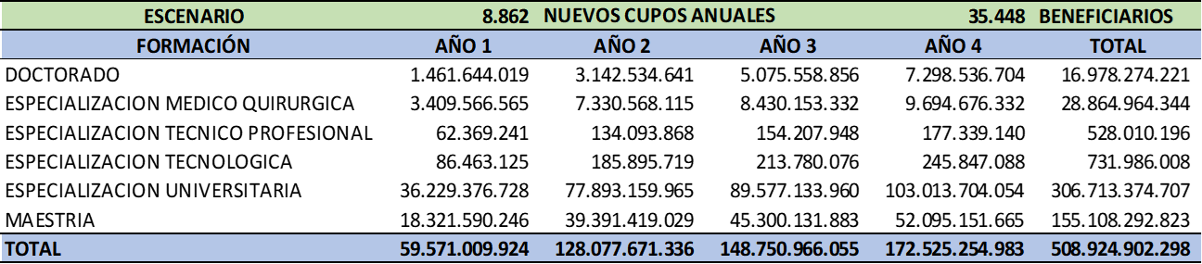
Tabla 7. Costo fiscal de la iniciativa.
- Conclusiones
En los términos expuestos, se presenta ante el Congreso de la República el Proyecto de Ley “Por medio de la cual se crea el fondo de fomento a la formación de posgrado”, para que sea tramitado, y con el apoyo de las y los Congresistas sea discutido y aprobado para lograr desde esta instancia promover y fomentar el acceso a la formación de posgrados en el territorial nacional de los ciudadanos colombianos.
Atentamente,

DUVALIER SÁNCHEZ ARANGO
Representante a la Cámara
Valle del Cauca
Partido Alianza Verde
Referencias

[1] “Cuáles son los tipos de posgrados”, Diario el heraldo. Recuperado el: 15 enero 2023. [Disponible en: https://www.elheraldo.co/informes-comerciales/cuales-son-los-tipos-de-posgrados-865003]

[2] “Especializaciones, el nivel de posgrado preferido por los colombianos” Diario el Universal. Recuperado el: 15 enero 2023. [Disponible en: https://www.eluniversal.com.co/especial/educacion/especializaciones-el-nivel-de-posgrado-preferido-por-los-colombianos-AI4846002]

[3] Gil-León, J.M., Casas-Herrera, J.A., Lemus-Vergara, A. Y, (2020). “¿Es rentable la formación universitaria en Colombia?: una estimación”. Rev.investig.desarro.innov., 10 (2), 249-265

[4] Ministerio de Educación (2015) “Una mirada a los graduados de posgrado en Colombia: características e indicadores de mercado laboral” Boletín de Educación Superior.

[5] Lasso Cardona, L.A, (2020) “Análisis de la formación posgradual a nivel de Maestría y Doctorado en Colombia entre 2010 y 2018” Revista Espacios Vol. 41 (48) 2020.

[6] “Hacer una especialización en el país puede costarle hasta $30 millones” Diario La República. Recuperado el: 15 de enero de 2023 [Disponible en: https://www.larepublica.co/alta-gerencia/hacer-una-especializacion-en-el-pais-puede-costarle-hasta-30-millones-2352406]

[7] Ley 30 de 1992. Recuperado el: 15 de enero de 2023. [Disponible en: http://www.secretariasenado.gov.co/senado/basedoc/ley_0030_1992.html ]

[8] Gutierrez, M.C. (s.f) “El proceso de industrializacion de corea del sur y sus enseñanzas para los países latinoamericanos, en especial para bolivia, ecuador y colombia”. Recuperado el: 15 de enero de 2023 [Disponible en: https://www.observatorioasiapacifico.org/images/publicaciones/20151215125957ArtculoMaraClaraGutierrez.pdf]

[9] Agudelo, C.A, Vasquez, J.C. (2021) “Informalidad en Colombia 2000-2020. Un análisis histórico dentro de un contexto pandémico.” Tesis de Grado, Universidad EAFIT. Recuperado el: 15 de enero de 2023 [Disponible en: https://repository.eafit.edu.co/bitstream/handle/10784/30037/Informalidad%20Laboral%202000%20-%202020.pdf?sequence=2&isAllowed=y]

[10] Información demográfica de Colombia. Recuperado el: 15 de enero de 2023 [Disponible en: https://datosmacro.expansion.com/demografia/poblacion/colombia]

[11] Anzola Montero, G. (2011) “Realidad de los posgrados en colombia y su situación frente a la reforma de la ley 30” Revista U.D.C.A Actualidad & Divulgación Científica, vol.14 no.2 Bogotá Jul./Dec. 2011.

[12] Ágreda Gómez, M. F., Escobar Blanco, J.L., Sierra Rueda, D. M. (2020) “Recomendaciones para disminuir la deserción estudiantil en programas de posgrado en universidades en Bogotá” Trabajo de Grado. Repositorio de la universidad EAN. Recuperado el: 15 de enero de 2023 [Disponible en:
https://repository.ean.edu.co/bitstream/handle/10882/10204/AgredaMaria2020.pdf;jsessionid=E5403EA2E20CDFC37A1DC8E608B98D9A?sequence=1]

[13] Ortiz Zamora, A.F. (2019) “Análisis de la Oferta de Posgrados en Colombia: el caso de las universidades con Acreditación de Alta Calidad” Tesis de grado. Universitat de Barcelona. Facultat d'Educación. Recuperado el: 15 de enero de 2023 [Disponible en: https://www.tesisenred.net/handle/10803/668714#page=95]

[14] Ley 2142 de 2021. Recuperado el: 15 de enero de 2023 [Disponible en: https://dapre.presidencia.gov.co/normativa/normativa/LEY%202142%20DEL%2010%20DE%20AGOSTO%20DE%202021.pdf]

[15] Calviac, S. (2019). “Le financement des universités : évolutions et enjeux”. Revue française d'administration publique, 169, 51-68.

[16] BID (2021) “Educación superior y COVID-19 en América Latina y el Caribe: financiamiento para los estudiantes” Recuperado el: 15 de enero de 2023 [Disponible en: https://publications.iadb.org/es/educacion-superior-y-covid-19-en-america-latina-y-el-caribe-financiamiento-para-los-estudiantes#:~:text=para%20los%20estudiantes-,Educaci%C3%B3n%20superior%20y%20COVID%2D19%20en%20Am%C3%A9rica%20Latina%20y,Caribe%3A%20financiamiento%20para%20los%20estudiantes&text=La%20irrupci%C3%B3n%20del%20COVID%2019,matr%C3%ADcula%20universitaria%20en%20la%20regi%C3%B3n.]

